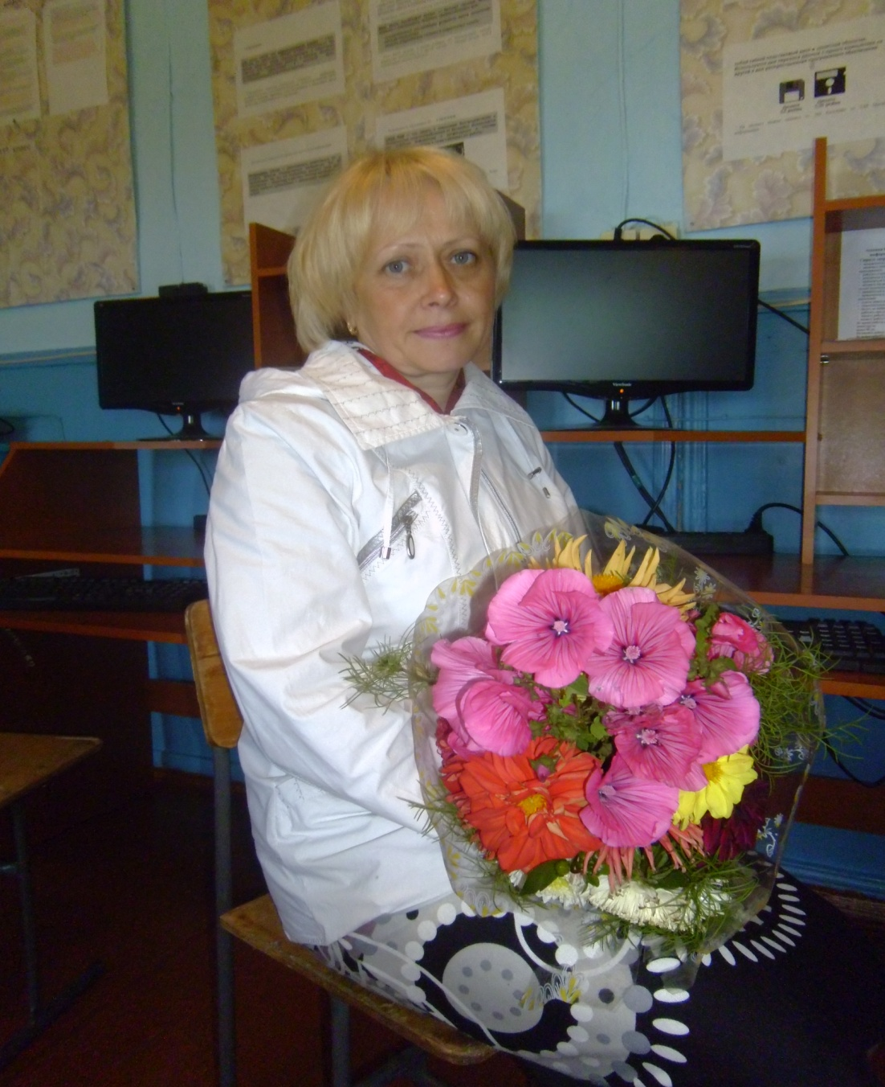 | Ф.И.О.: Дьякова Марина Владимировна  Дата рождения:18.01.1967г.  Место рождения: г. Барнаул, Алтайского края.  Образование: высшее  Годы учебы: 1984 – 1989г.  Учебное заведение: Политехнический институт им. И.И.Ползунова г.Барнаул.  Специальность: инженер - механик  Должность: учитель английского языка, социальный педагог  Стаж педагогической работы: 20 лет, в данной школе 15 лет.  Повышение квалификации:  Курсовая переподготовка: прошла краткосрочное обучение в «Иркутском институте повышения квалификации работников образования» по проблеме: «Дети с трудностями в обучении. Технология коррекционно – развивающего обучения» в объеме 72 часа, в 2008 году.  Прошла краткосрочное обучение в ОГОУ ДПО «Иркутский институт повышения квалификации работников образования» по теме «Современные подходы к преподаванию английского языка» в объеме 72 часа, в 2010 году.

